# **Captain Heroes - Game bắn súng thú vị cho game thủ**

Game online di động Captain Heroes với lối chơi bắn súng arcade đang trở nên rất hot trong cộng đồng game thủ dạo gần đây vì lối chơi đầy thú vị và game còn sở hữu nhiều chế độ chơi phong phú mới lạ.

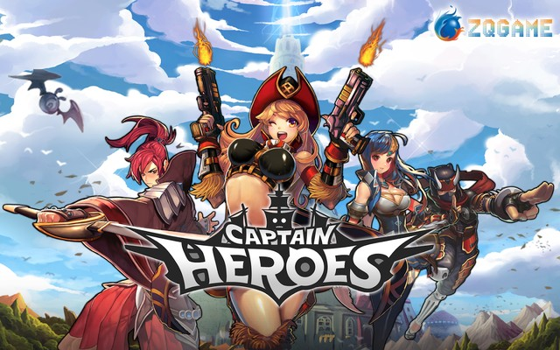

Theo nhiều game thủ Việt thì Captain Heroes có gameplay mang tính giải trí khá cao, và đặc biệt là phong cách tạo hình nhân vật đậm chất anime được lấy ra từ Soul Guardians: Age of Midgard tạo nên sự quen thuộc dễ gần cho nhiều người

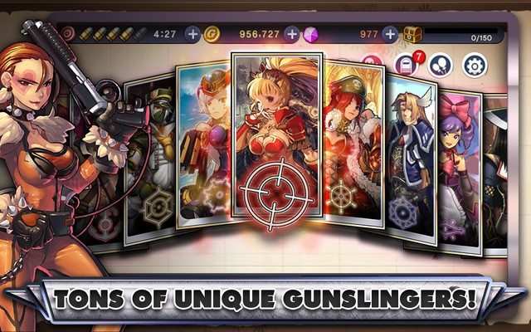

Có một điểm đặc biệt là các phần chơi của Captain Heroes có độ khó khá cao, tạo nên sức hút riêng biệt cho game.

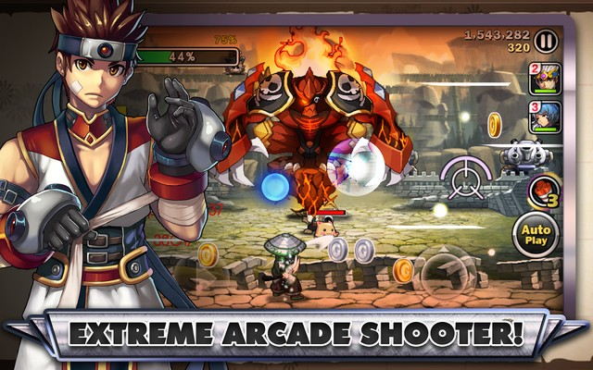

Ngoài ra, một điểm cộng của Captain Heroes chính là trò chơi vận hành khá tốt trên các phần mềm giả lập, khiến game thủ không cần cầm điện thoại cả ngày gây tốn pin và khó chịu.

Link download

Android: https://play.google.com/store/apps/details?id=com.zqgame.CH.en.androidgp